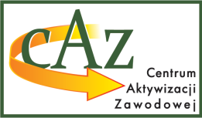
Powiatowy Urząd Pracy
w Chełmie
22-100 Chełm, pl. Niepodległości 1, tel. (82) 562 76 97, fax (82) 562 76 68, e-mail: luch@praca.gov.pl; https://chelm.praca.gov.pl
Chełm, dnia 04.07.2022r.
Informacja
dla osób zamierzających ubiegać się o jednorazowe środki na podjęcie działalności gospodarczej

W związku ze zmianą zapisów ustawy o promocji zatrudnienia
i instytucjach rynku pracy z dniem 2 lipca 2022 r. art. 46 ust. 1 pkt 2 ustawy
o promocji otrzymuje brzmienie:
Starosta z Funduszu Pracy może:
„2) przyznać bezrobotnemu lub poszukującemu pracy, o którym mowa
w art. 49 pkt 7 jednorazowo środki na podjęcie działalności gospodarczej, w tym na pokrycie kosztów pomocy prawnej, konsultacji i doradztwa związanych
z podjęciem tej działalności, w wysokości określonej w umowie, nie wyższej jednak niż 6-krotnej wysokości przeciętnego wynagrodzenia”.

Biorąc powyższe pod uwagę nie ma konieczności pozostawania przez bezrobotnego bez zatrudnienia i niewykonywania innej pracy zarobkowej
w okresie 3 miesięcy przed dniem złożenia wniosku.

